

Nussbaumen - Uesslingen

25.02.2024
Treffpunkt: Nussbaumen, Schulhaus 09.23

Organisation: Roger Hiltpold Tel Mob. 079 416 67 48

Charakter: Leichte Wanderung mit Seeblick, feiner Küche und gut ausgestattetem
Klosterladen

Wanderroute: Nussbaumen – Nussbaumersee – Hüttwilersee – Kartause Ittingen – Uesslingen

Wanderzeit: 3std 15 / 12 km / Aufstieg 90m / Abstieg 200m (kumuliert)

Kürzung Bis oder ab Kartause Ittingen
Ausrüstung: Kleidung für die entsprechende Wetterlage, Stöcke, 🍌 ohne Spesenquittung

Verpflegung: Kartause Ittingen
https://www.kartause.ch/de/restaurant

Anmeldung: bis Dienstag, 23.02.2024
lesondines56@bluewin.ch

Fahrplan: Es ist stets ratsam, Abfahrtszeiten und Gleisbelegung zu kontrollieren.
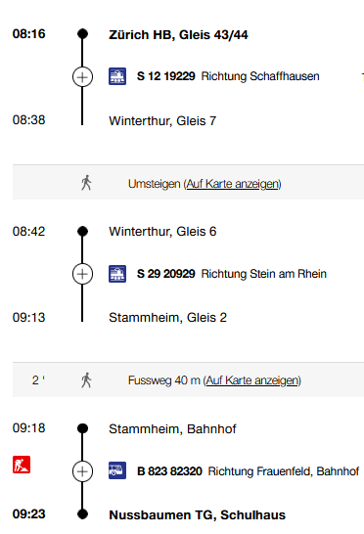
Rückfahrt: Ab Uesslingen Thurbrücke, stündlich jeweils .31

Tickets: Ab Wohnort nach Nussbaumen TG Schulhaus

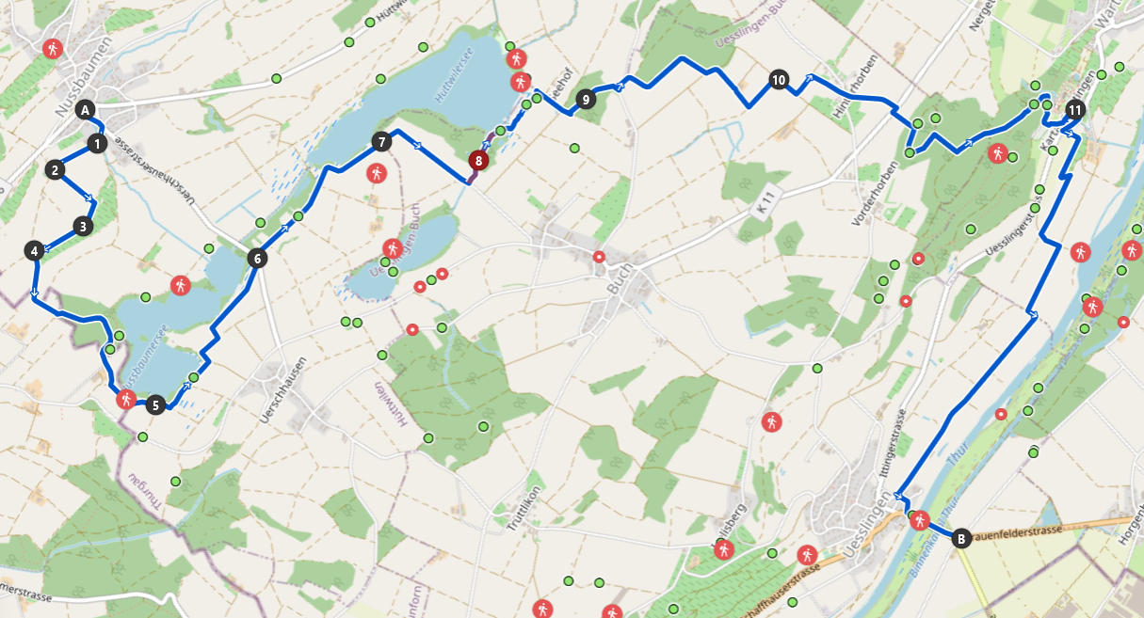
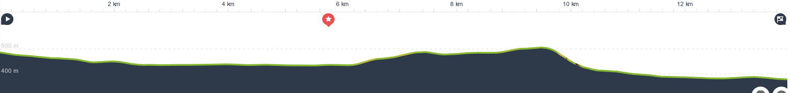
Risiken und Haftung

Die Wandergruppe namens „Berg-Schueni“ ist eine Interessengemeinschaft ohne Rechtsform und verzichtet explizit auf eine Wanderleitung. Die Teilnehmer sorgen selbständig dafür, dass sie über eine der Wandertour angepasste Ausrüstung verfügen und beurteilen für sich selbst, ob ihre körperliche Verfassung bezüglich Trittsicherheit und Leistungsfähigkeit den Anforderungen entspricht. Teilnehmer, die Notfallmedikamente auf sich tragen, informieren sinnvollerweise ihre Wanderkameraden über deren Aufbewahrungsort und Anwendung für den Fall, dass sie sich nicht selbst damit versorgen können.
Der Abschluss einer Unfallversicherung und einer Privathaftpflichtversicherung zwecks Verminderung der persönlichen finanziellen Risiken liegt in der Verantwortung der Teilnehmer. Haftungsansprüche gegen den Organisator für Schäden an Personen und Sachen, die aus der Wandertätigkeit resultieren, sind ausdrücklich ausgeschlossen.

